Virtual Box instalado

Creacion VM y carga de SO Ubuntu

Instalacion de Docker y prueba de funcionamiento

Descargar imagen oficial de nginx

Ejecutar contenedor con nginx

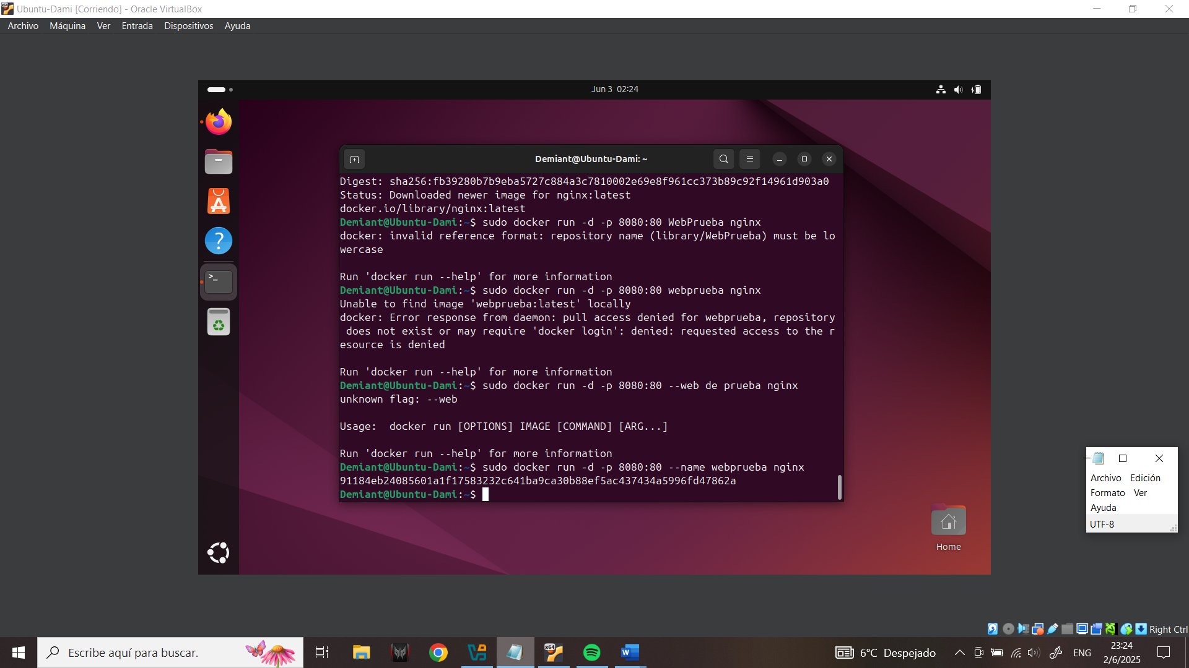

Accediendo al servidor web desde el navegador del host

Comprobacion del contenedor activo en Docker

